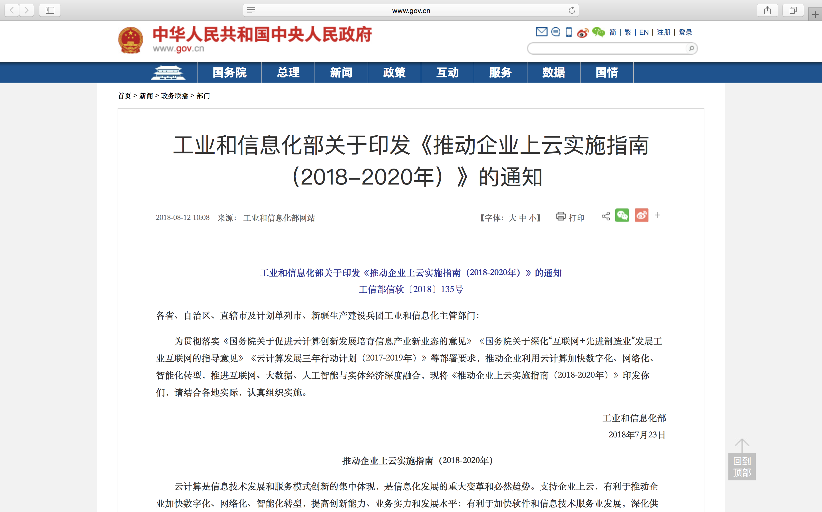

为贯彻落实《国务院关于促进云计算创新发展培育信息产业新业态的意见》《国务院关于深化“互联网+先进制造业”发展工业互联网的指导意见》《云计算发展三年行动计划(2017-2019年)》等部署要求，推动企业利用云计算加快数字化、网络化、智能化转型，推进互联网、大数据、人工智能与实体经济深度融合，工业和信息化部印发《推动企业上云实施指南(2018-2020年)》。

**以下为全文：**

**推动企业上云实施指南**

**(2018-2020年)**

云计算是信息技术发展和服务模式创新的集中体现，是信息化发展的重大变革和必然趋势。支持企业上云，有利于推动企业加快数字化、网络化、智能化转型，提高创新能力、业务实力和发展水平；有利于加快软件和信息技术服务业发展，深化供给侧结构性改革，促进互联网、大数据、人工智能与实体经济深度融合，加快现代化经济体系建设。

**一、总体要求**

工业和信息化部统筹协调企业上云工作，组织制定完善企业上云效果评价等相关标准，指导各地工业和信息化主管部门、第三方机构等协同开展工作。各地工业和信息化主管部门要结合本地实际，以强化云计算平台服务和运营能力为基础，以加快推动重点行业领域企业上云为着力点，以完善支撑配套服务为保障，制定工作方案和推进措施，组织开展宣传培训，推动云平台服务商和行业企业加强供需对接，有序推进企业上云进程。

到2020年，力争实现企业上云环境进一步优化，行业企业上云意识和积极性明显提高，上云比例和应用深度显著提升，云计算在企业生产、经营、管理中的应用广泛普及，全国新增上云企业100万家，形成典型标杆应用案例100个以上，形成一批有影响力、带动力的云平台和企业上云体验中心。

(一)企业上云应以提升企业发展能力、解决实际业务问题为出发点。通过将企业业务与信息化应用相结合，实现信息系统升级，促进企业业务创新、流程重构、管理变革，加速企业数字化、网络化、智能化转型，切实提高企业管理水平和综合竞争力。

(二)企业开展上云工作，可从性价比、可用性、可扩展性、安全性、合规性等方面进行调研分析，运用理论分析、仿真实验、测试验证等方法，充分评估业务使用云服务的成本、收益、风险和可接受程度。在此基础上，按照分级分类的原则，统一规划信息系统的上云部署方案。

(三)企业可优先选择业务特征与云计算特点相契合、上云价值效益明显的信息系统上云。一是信息系统使用具有明显的高低峰，需要动态调配资源，进行弹性扩展。二是信息系统需要快速迭代上线，提升业务创新速度。三是信息系统需要降低运行维护成本，提高应急响应、故障恢复、信息安全保障能力。四是信息系统需要运用大数据、人工智能等云上服务实现业务拓展。

(四)开展上云工作，需要上云企业、云平台服务商、云应用服务商、系统集成商、基础设施提供商及相关行业组织、第三方机构加强协作，明确各方责任，共同推进实施。云平台服务商等作为主要服务供给方，要联合云应用服务商、系统集成商、基础设施提供商等产业链相关方，共同为上云企业提供技术支撑服务。上云企业参照指南引导，稳步推进自身上云工作，积极利用云计算平台上的软件应用和数据服务实现数字化转型。第三方机构积极参与宣贯培训、测试评估工作，加强对企业上云工作的跟踪研究。

**二、科学制定部署模式**

(五)大型企业可建立私有云，部署数据安全要求高的关键信息系统；可将连接客户、供应商、员工的信息系统采用公有云部署，并与私有云共同形成混合云架构。对于数据安全要求高且需对外连接提供服务的信息系统，可考虑采用数据存储于私有云、应用部署于公有云的混合云架构。

(六)中小企业和创业型企业可依托公有云平台，按需租用存储、计算、网络等基础设施资源，应用设计、生产、营销、办公、财务等云服务或构建特色云服务，提高经营管理水平和效率，加快形成业务能力，开展业务和服务模式创新，实现个性化服务输出，加速建立现代化经营模式。

**三、按需合理选择云服务**

(七)基础设施类云服务。

**一是计算资源服务**。使用云平台的各种弹性计算服务，实现计算资源集中管理、动态分配、弹性扩展和运维减负。

**二是存储资源服务**。使用云平台的块存储、对象存储等云存储服务，提高数据存储的经济性、安全性和可靠性。

**三是网络资源服务**。使用云平台的虚拟专有云、虚拟专有网络、负载均衡等网络服务，高效安全利用云平台网络资源。

**四是安全防护服务**。使用云上主机安全防护、网络攻击防护、应用防火墙、密钥/证书管理、数据加密保护等安全服务，提高信息安全保障能力。

(八)平台系统类服务。

**一是数据库服务**。利用云数据库系统，实现各类数据跨平台、跨业务的协同管理。

**二是大数据分析服务**。利用云端大数据平台推动数据资源集聚，进行数据采集、存储、分析、挖掘和协同应用。

**三是中间件平台服务**。利用云上中间件服务，构建分布式系统架构，满足“互联网+”转型的需要。

**四是物联网平台服务**。将海量物联网终端设备接入云平台，实现设备高效可视化在线管理。

**五是软件开发平台服务**。通过云上开发平台进行软件生命周期管理，快速构建开发、测试、运行环境，规范开发流程、降低成本、提高效率。

**六是人工智能平台服务**。利用云平台的计算资源，形成语音识别、图像识别、人脸识别等智能服务能力，提升业务智能化水平。

(九)业务应用服务。

**一是协同办公服务**。使用邮件、会议、通信等云服务，形成维护成本低、服务效率高的办公系统，提高办公效率。

**二是经营管理应用服务**。使用企业人力资源管理、行政管理、财务管理等云服务，提高企业经营管理的科学性和效率。

**三是运营管理服务**。使用采购管理、生产管理、销售管理、供应链管理、客户资源管理等云服务，提升企业运营管理水平。

**四是研发设计服务**。使用计算机辅助设计、产品开发等云服务，在云端部署开发、设计环境，提升研发效率和创新水平。

**五是生产控制服务**。通过MES(制造执行系统)、生产数据等系统上云，优化生产控制流程，提升生产效率和水平。

**六是智能应用服务**。整合企业全局数据，打造智能研发、智能生产、智能营销、智能服务等智能应用，提升企业智能化水平。

**四、稳妥有序推进企业上云**

(十)企业上云可按照需求分析、可行性评估、选择确定云平台服务商、上云方案设计、测试和部署、验证和总结、运维保障、效果评估等步骤进行。企业可根据自身实际选择合适步骤，适当简化流程，有序实施上云。

(十一)企业可结合自身业务发展规划，在第三方机构或云平台服务商的支持下，对信息系统业务类型、使用人员、使用特征、性能指标、数据库使用情况、系统间关联关系等进行全面梳理。

(十二)企业可在第三方机构或云平台服务商的支持下，参考信息系统分析结果，结合已有信息资源和业务需要，从业务需求、用户体验、平台兼容性、成本、安全性等方面，分析满足系统安全稳定运行的云基础环境需求，对信息系统的上云可行性进行分析，初步确定各类系统是否上云，以及上云的优先级。重点分析内容包括：

**(1)上云是否能够提升企业发展能力、解决实际业务问题；**

(2)信息系统是否适合弹性拓展、是否需要快速部署；云平台及应用服务是否兼容现有信息系统；若不兼容则需评估迁移改造成本及风险等；

**(3)评估数据存储方式、数据安全等是否符合要求；**

(4)评估上云方式(在线/离线等)是否符合业务要求，上云迁移时间是否在可接受业务中断时间范围内；上云后能否满足不同类型用户体验需求；

(5)评估现有系统与上云后系统的切换方案、并行运行方案、失败回滚方案等；评估系统改造、数据迁移、应用程序迁移过程中可能出现的风险点，并给出应对建议。

(十三)上云企业可在云平台服务商支持下，基于上云可行性评估结论，拟定详细上云工作内容和要求，明确各方责任和义务。充分评估迁移上云过程中的风险点，制定应用迁移、数据迁移、系统改造方案、数据存储方式及安全保护等技术方案，以及配套的监督、验收、失败回滚方案，做好上云信息系统和未上云信息系统的协同。

(十四)上云企业可依托云平台服务商或第三方机构，明确各信息系统具体迁移策略。对于复杂系统的迁移上云，需要根据实际情况采用定制化的迁移技术及方法。迁移策略包括：

(1)直接迁移：将信息系统迁移部署到云平台，利用统一运营管理平台进行管理；

(2)改造后迁移：对数据库、系统架构、运行环境、接口等进行改造，使其满足迁移到云平台的技术要求后迁移；

(3)采购云服务重建：结合业务实际，采购满足需求的各类云服务，重新构建信息系统；

(4)保持现状：对暂不适合迁移的系统，继续保持运行在当前环境。

(十五)企业可在云平台服务商或第三方机构支持下，根据上云方案构建模拟环境，进行上云演练，经过测试和验证，不断优化完善上云方案，执行上云过程。

(1)推动开发、测试环境上云，构建模拟环境，包括迁移源端和目标端环境；

(2)实施模拟上云，进行功能测试、性能测试、备份测试、容灾测试等，并在此基础上修改完善上云方案；

(3)按照上云方案准备包括人员、环境、实施工具等在内的资源，实施上云过程，开展数据迁移和应用迁移，失败时实施回滚方案。

(十六)上云过程结束后，各相关方可进行数据完整性和一致性校验，执行上云后的功能测试、业务流程测试、性能比对测试、备份测试、容灾测试、安全测试等，出具上云测试报告；将信息系统正式割接到云平台，开展上云总结。

(十七)上云成功后，上云企业可自行或委托第三方机构对云服务进行监督，督促云平台服务商不断提升服务能力。如出现服务不可用或达不到保障水平的情况，云平台服务商应按照服务协议中约定的内容和方式进行赔付，保证上云企业合法权益。

(十八)企业上云后，可自行或委托第三方机构，从资源采购规模和利用率、业务效率提升情况、经济效益和社会效益等方面对上云效果进行评估。

(十九)上云企业可配备相应的云计算人才队伍，并根据上云对企业业务经营和组织管理带来的变化，及时调整建立与之相适应的企业组织管理模式。

**五、提升支撑服务能力**

(二十)云平台服务商应加快提升技术水平和服务能力，保障云平台高效、安全、稳定运行，与云应用服务商、系统集成商、基础设施提供商、第三方机构、行业组织密切合作，为上云企业提供方案咨询和定制服务，拓展企业上云覆盖范围。

(二十一)鼓励云平台服务商建设综合性、行业性或区域性企业上云体验中心，系统展示云服务业务内容、功能特点、典型应用案例和上云成效，提高用户对云计算的认知度和应用能力。鼓励云平台服务商与云应用开发商、系统集成商等组织开展培训服务，加强专业人才队伍建设。

(二十二)鼓励软件和信息技术服务企业加速向云计算转型，针对不同行业、不同企业差异化需求，基于云计算平台开展产品、服务和解决方案的开发测试，加快丰富云计算产品服务供给。积极发展协同办公、生产管理、财务管理、营销管理、人力资源管理等各类SaaS服务，为上云企业提供业务支撑。

**六、强化政策保障**

(二十三)鼓励各地建立政府部门、云平台服务商、上云企业等多方合作推进机制。支持各地工业和信息化主管部门设立企业上云专家咨询委员会。加大对企业上云的引导推进力度，加强政策宣贯解读，普及上云知识，提高企业上云意识和实践能力，持续扩大企业上云影响力。

(二十四)支持各地工业和信息化主管部门建立完善公共服务平台，为企业提供信息系统规划咨询、方案设计、监理培训等各类服务。深入开展云服务能力测评和服务可信度评估，推动提升云计算企业服务水平和服务质量。积极探索利用保险模式对上云企业给予保障。

(二十五)鼓励各地加快推动开展云上创新创业。支持各类企业和创业者以云计算平台为基础，利用大数据、物联网、人工智能、区块链等新技术，积极培育平台经济、分享经济等新业态、新模式。

(二十六)制定出台企业上云的效果评价标准，逐步构建企业上云效果评价体系。支持第三方机构根据相关标准，对成本节约、效率提升、业务升级、创新促进等上云效果进行评估、统计，引导企业深度上云。总结宣传企业上云的典型案例和成功经验，加大推广力度，打造上云标杆企业，充分发挥示范引领作用，实现企业上云规模化推进。

(二十七)落实《中华人民共和国网络安全法》相关要求，推动建立健全云计算相关安全管理制度，完善云计算网络安全防护标准。指导督促云平台服务商切实落实主体责任，保障用户信息安全和商业秘密。